PEMERINTAH KABUPATEN KARANGANYAR
BADAN KESATUAN BANGSA DAN POLITIK

Alamat : Jln. Demak Komplek Perkantoran Cangakan Telp. (0271) 495038 Fax. (0271) 494835
Website : ........... E-mail : kesbangpol@karanganyarkab.go.idKode Pos 57712
 |  |  |  |  |  | Karanganyar, 12 September 2022
 | Nomor | : |  | 306.1 / 1458 .23 / IX / 2022
 | Sifat | : |  | Biasa. |  |  | Kepada
 | Lampiran | : |  | 1 (satu) lembar |  |  | Gubernur Jawa Tengah  Cq. Kepala Badan Kesbang dan Politik Provinsi Jawa Tengah  Di  SEMARANG
 | Perihal | : |  | Laporan Audiensi Forum Masyarakat Gedongan Bersatu (FMGB) dengan Bupati Karanganyar

Bersama ini dengan hormat kami laporkan pada hari Jum’at tanggal 9 September 2022 pukul 09.30 s.d 10.40 WIB bertempat di Ruang Podang 2 Kantor Sekda Kabupaten Karanganyar telah dilaksanakan Audiensi Forum Masyarakat Gedongan Bersatu (FMGB) dengan Bupati Karanganyar terkait dengan Keberadaan Cafe Black Arion di wilayah Desa Gedongan Kecamatan Colomadu Kabupaten Karanganyar, yang diikuti ± 35 orang.

- Hadir dalam kegiatan tersebut antara lain :
- Drs. H. Juliyatmono, M.M (Bupati Karanganyar)
- Zulfikar Hadidh S.H (Inspektur Daerah Kabupaten Karanganyar)
- Bakdo Harsono S.STP (Kepala Satpol PP Kabupaten Karanganyar)
- Metty Feriska Rajagukguk, S.H M.H. (Kabag Hukum Sekda Kabupaten Karanganyar)
- IPTU Ali Suryadi S.H. (Kasat Intelkam Polres Karanganyar)
- Drs. Bandung Gunadi (Ketua Forum Masyarakat Gedongan Bersatu)
- Tri Wiyono (Kepala Desa Gedongan)
- Tri Rohmadi (Ketua BPD Gedongan)
- Sumanto (Wakil Forum Masyarakat Gedongan Bersatu)
- Joko Wahono (Korlap Forum Masyarakat Gedongan Bersatu)
- Fadhlun Ali Kuswanto (Ketua Aliansi Umat Islam Karanganyar / Ketua Laskar Bela Islam Karanganyar (LABAIK) / Ketua Dewan Tanfidzi Kabupaten Persaudaraan Alumni (DTK PA 212 Karanganyar)
- Mulyono alias Abu Hambra (Ketua Front Umat Islam Karanganyar / FUIK)
- Anggota dari Forum Umat Islam Gedongan
- Peserta Audiensi yang tergabung dalam FMGB ± 35 orang

- Penyampaian dari Ketua Forum Masyarakat Gedongan Bersatu (FMGB) Drs. Bandung Gunadi, yang pada intinya :
- Kami harapkan Bapak Bupati Karanganyar menghadiri Audensi dengan Forum Masyarakat Gedongan Bersatu pada kesempatan ini.
- Bahwa kami disini dalam rangka menagih janji Bupati Karanganyar untuk melaksanakan penutupan Cafe Black Arion di Desa Gedongan Kecamatan Colomadu.
- Pekat sudah dilaksanakan oleh Polres Karanganyar pada hari Kamis 25 Agustus 2022, bahwa Cafe Black Arion menjual miras dan terdapat salah satu pengunjung positif Narkoba.

- Penyampaian oleh Drs. H. Juliyatmono M.M (Bupati Karanganyar)sebagai berikut :
- Bahwa dalam hal ini sesuai dengan prosedurnya ini sudah dalam kewenangan Kepala Desa untuk melaksanakan pembongkaran terhadap lahan tersebut karena kami belum memberikan izin kepada pengelola lahan.
- Diatas tanah bangunan tersebut pihak pemilik lahan belum mengajukan perijinan kepada kami.
- Siapapun yang belum memenuhi syarat perizinan sesuai dengan prosedurnya, secepatnya segera untuk melakukan tindakan tegas kepada pemilik lahan.
- Kepala Desa segera mengambil keputusan tidak usah dilaksanakan musyawarah, segera ambil tindakan terhadap pemilik dan pengelola lahan untuk mengosongkan dalam jangka waktu yang ditentukan di Cafe Black Arion Gedongan Kecamatan Colomadu.

- Penyampaianoleh Tri Rohmadi (Ketua BPD Gedongan) sebagai berikut :
- Bahwa dalam pelayanan publik sudah teratur dalam KTUN, dalam hal ini ada proses perjanjian yang sudah berjalan dan dalam perundangan - undangan diketemukannya permasalahan cacat hukum.
- Apabila diketemukannya permasalahan dalam perijinan tidak sesuai dengan prosedur dalam perundang-undangan maka secara sah untuk melakukan pembongkaran terhadap pemilik dan pengelola lahan.

- Penyampaian olehTri Wiyono (Kepala Desa Gedongan) sebagai berikut:
- Kami sanggup segera melakukan tindakan tegas kepada Cafe Black Arion, terlebih itu kami akan segera menerbitkan Surat Pemberitahuan Penutupan kepada pemilik dan pengelola lahan.
- Kami meminta kepada Bupati Karanganyar untuk memberikan Surat dukungan bantuan dalam pengosongan dan pembongkaran CafeBlack Arion

- Selama kegiatan berjalan dengan aman dan lancar.
Demikian untuk menjadi periksa dan mohon arahan.

Tembusan :  Bupati Karanganyar | KEPALA BADAN KESATUAN BANGSA DAN POLITIK  KABUPATEN KARANGANYAR  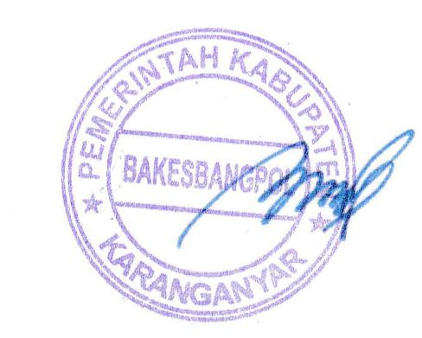  BAMBANG SUTARMANTO, S.Sos., M.M.  Pembina Tk. I  NIP. 19650329 198703 1 007

LAPORAN AUDIENSI FORUM MASYARAKAT GEDONGAN BERSATU (FMGB)
DENGAN BUPATI KARANGANYARTANGGAL 9 SEPTEMBER 2022
DI RUANG PODANG 2 KANTOR SEKDA KABUPATEN KARANGANYAR

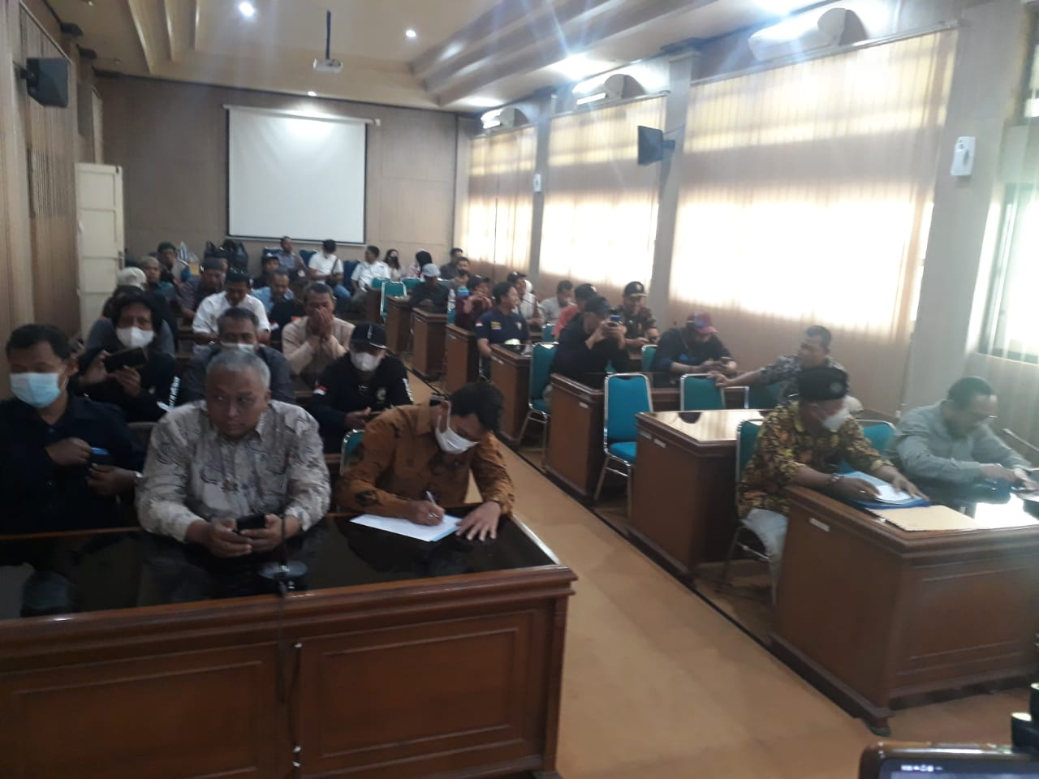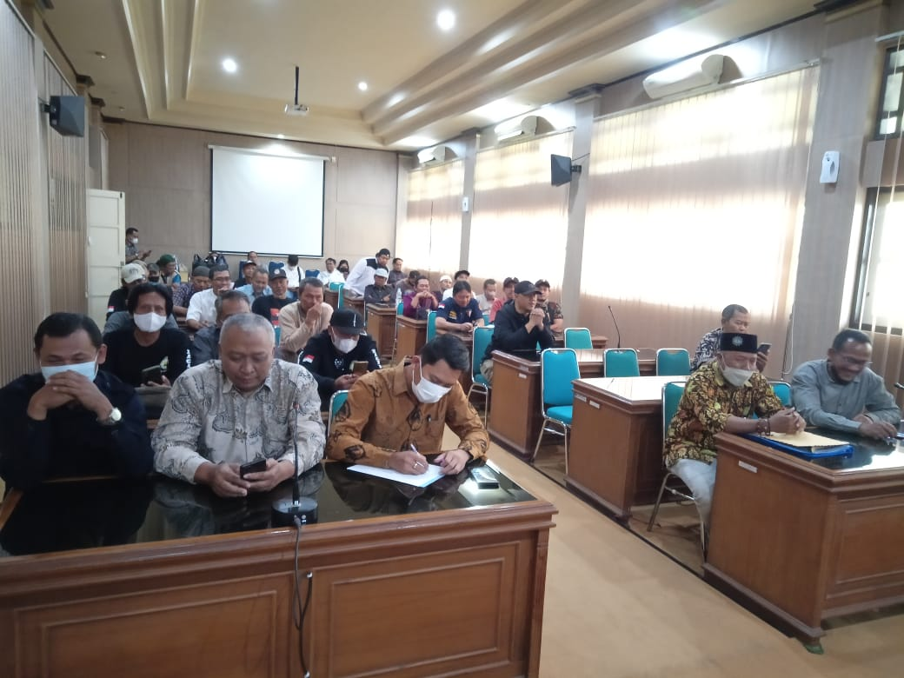

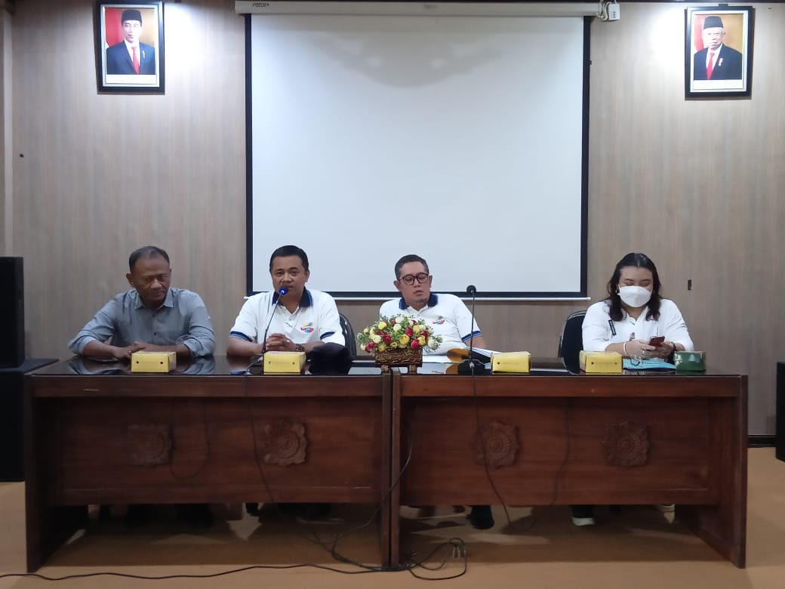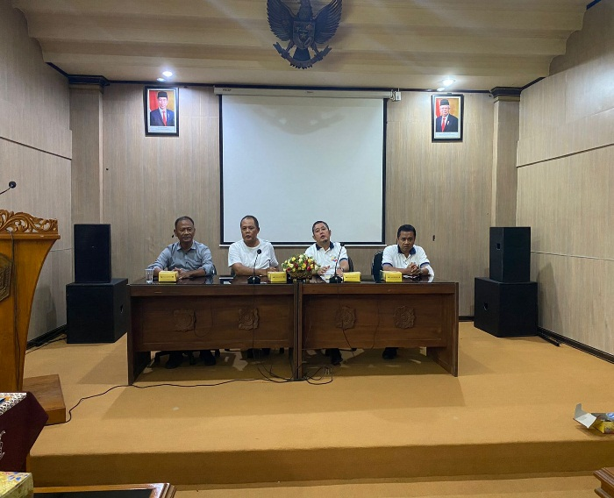

Dok. Bakesbangpol Kab.Karanganyar
Tahun 2022

